|  |
| --- |
| **Муниципальное казенное общеобразовательное учреждение** |
| **«Средняя общеобразовательная школа»,**  **с. Щелканово Юхновского района Калужской области** |

**ПРИКАЗ**

**ПО ОСНОВНОЙ ДЕЯТЕЛЬНОСТИ**

**От 09 января 2025г. №1/3**

**О назначении ответственного за**

**соблюдением антикоррупционной**

**политики**

В соответствии со статьей 13.3 Федерального закона от 25.12.2008 г. № 273-ФЗ «О противодействии коррупции», для профилактики коррупционных правонарушений, а также для контроля соблюдениями работниками школы антикоррупционной политики

**ПРИКАЗЫВАЮ:**

1. Назначить Прокопьеву Е.И.., заместителя директора по УВР, ответственным за соблюдением работниками школы антикоррупционной политики.
2. Установить следующие полномочия ответственного за профилактику коррупционных правонарушений в школе:

* Обеспечение проверки соблюдения работниками школы ограничений и запретов, требований о предотвращении или урегулировании конфликта интересов, исполнения ими обязанностей, установленных Федеральным законом от 25.12.2008 г. № 273-ФЗ «О противодействии коррупции» и другими федеральными законами.
* Участие в установленном действующим законодательством РФ порядке в мероприятиях по выявлению и устранению причин и условий, способствующих возникновению конфликта интересов в учебном процессе.
* Оказание работникам школы консультативной помощи по вопросам, связанным с применением на практике общих принципов их служебного поведения.
* Подготовка проектов распорядительных документов о противодействии коррупции в школе.
* Взаимодействие с правоохранительными органами, иными государственными органами, органами местного самоуправления по вопросам противодействия коррупции.

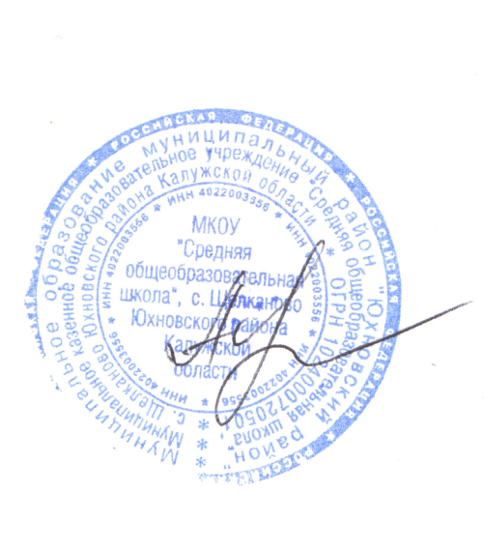

1. Контроль за исполнением настоящего приказа оставляю за собой.

Директор школы  /Н.М.Абраменкова/